Enquêtes trimestrielles de Conjoncture

- Secteur des services marchands non financiers
- Secteur du commerce de gros

Décembre 2019
La présente note relate les principales appréciations des chefs d’entreprises telles qu’elles ressortent des enquêtes de conjoncture réalisées par le HCP au titre du 4ème trimestre 2019 auprès des entreprises opérant dans les secteurs des services marchands non financiers et du commerce de gros. Ces appréciations portent sur l’évolution de l’activité au cours du 3ème trimestre 2019 et les anticipations pour le 4ème trimestre 2019.

- Appréciations des chefs d’entreprises pour le 3ème trimestre 2019

  - Secteur des Services marchands non financiers

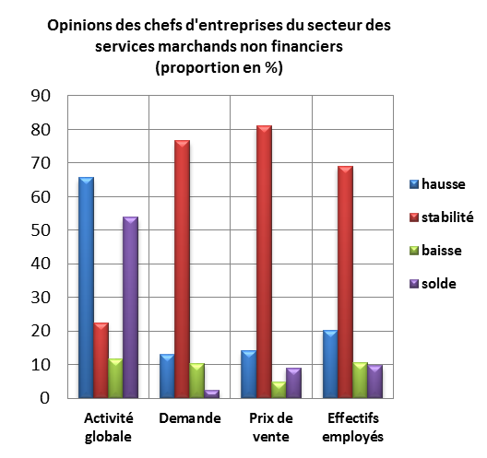
Au 3ème trimestre 2019, le taux d’utilisation des capacités de prestation des services marchands non financiers (TUC) se serait établi à 78%. L’activité du secteur aurait connu une hausse selon 66% des patrons et une baisse selon 12%.
Cette évolution aurait été le résultat, d’une part, de la hausse d’activité enregistrée au niveau des branches des «Télécommunications», et du «Transports aériens» et, d’autre part, de la baisse d’activité enregistrée au niveau des branches des « Activités de poste et de courrier ».
L’évolution de l’activité globale des services marchands non financiers aurait été accompagnée d'une hausse des prestations à l’étranger.
Les carnets de commande du secteur sont jugés d’un niveau normal par 77% des patrons et supérieur à la normale par 13%. L’emploi aurait connu une stagnation selon 69% des chefs d’entreprises.

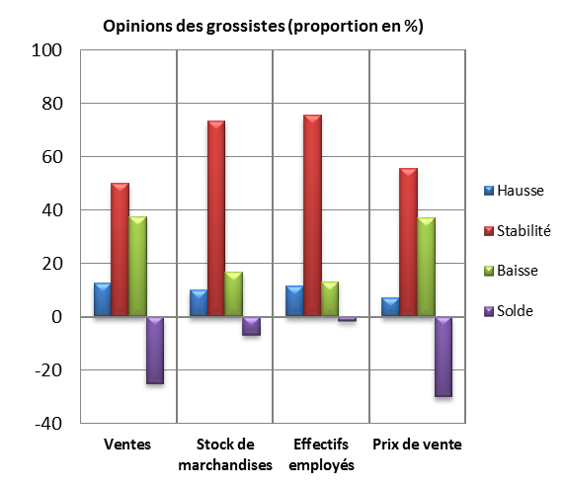
  - Secteur du Commerce de gros
Au 3ème trimestre 2019, les ventes du secteur du Commerce de gros sur le marché local auraient connu une baisse selon 38% des grossistes et une hausse selon 13 % d’entre eux.
Cette évolution serait principalement attribuable, d’une part, à la baisse des ventes enregistrée dans les «Autres commerces de gros spécialisés» et le « Commerce de gros d'autres équipements industriels » et, d’autre part, à la hausse des ventes enregistrée dans le « Commerce de gros d'équipements de l'information et de la communication».
Selon 75% des chefs d’entreprises, l’emploi aurait connu une stabilité.
Les stocks de marchandises se seraient situés à un niveau normal selon 73% des grossistes et inférieur à la normale selon 16%.
La tendance observée des prix de vente aurait affiché une baisse, selon 37% des chefs d’entreprises et une augmentation selon 7% d'entre eux.
- Anticipations des chefs d’entreprises pour le 4ème trimestre 2019

  - Secteur des Services marchands non financiers
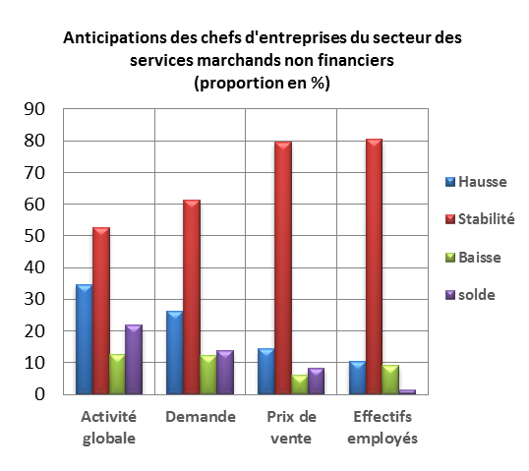
Les anticipations des chefs d'entreprises du secteur des services marchands non financiers, pour le 4ème trimestre 2019, révèlent une hausse de l’activité globale, selon 35% d’entre eux, et une baisse selon 13%.
Ces anticipations seraient dues, d’une part, à l’amélioration prévue dans les activités du « Transports aériens » et de l’«Entreposage et services auxiliaires des transports» et, d’autre part, à la baisse prévue dans les branches des « Activités de location et location-bail » et de la « Restauration».
61% des chefs d’entreprises anticipent une stabilité de la demande et 80% une stagnation des effectifs employés.

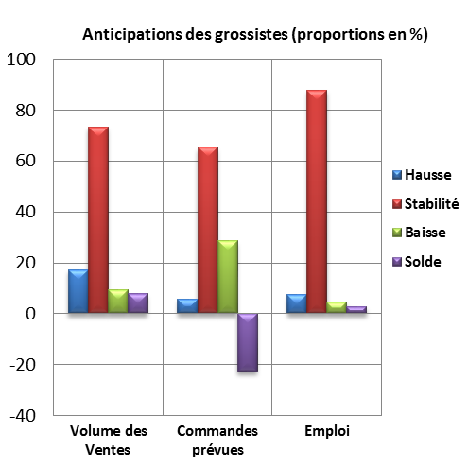
  - Secteur du Commerce de gros
Les anticipations de 73% des grossistes affichent une stabilité du volume global des ventes pour le quatrième trimestre de 2019 et une augmentation selon 17%.
Cette évolution serait principalement attribuable, d’une part, à la hausse des ventes dans les «Autres commerces de gros spécialisés» et le « Commerce de gros d'équipements de l'information et de la communication » et, d’autre part, à la baisse des ventes dans le « Commerce de gros d'autres équipements industriels» et le «Commerce de gros de biens domestiques».
L’emploi connaîtrait une stabilité des effectifs selon 87% des grossistes.
Les commandes prévues pour le quatrième trimestre 2019 seraient d’un niveau normal selon 65% des chefs d’entreprises et inférieur à la normale selon 29%.

